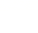贵州省毕节市2018年中考物理试题及答案（word版）
9.“白日不到处，青春恰自来，苔花如米小，也学牡丹开”，在央视《经典咏流传》舞台上威宁石门坎师生吟唱清代诗人袁枚的这首《苔》，令无数观众感动落泪。其中“白日不到处”主要涉及的物理知识是
A.光的直线传播 B.光的反射 C.光的折射 D.光的色散
10下说法正确的是
A.放入水中的糖使水变甜说明分子间存在引力
B.原子核式结构模型提出原子是由原子核和核外电子构成
C.冰块的内能为等
D.用超导材料制成的电饭锅仍能煮饭且效率更高
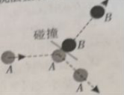
11.如图所示是台球比赛中球杆击球后两球相撞分离运动的情景。下列说正确的是
A.A球在桌面滚动过程中，球杆对A球要做功
B.A球遇到B球相撞后两球运动状态改变说明力是物体运动状态改变的原因
C.A球撞击静止的B球，使B球运动，说明力是物体运动的原因
D.B球在桌面上滚动是由于惯性力的缘故
12.下列图示展示了我国劳动人民的智慧成果，对其中涉及的物理知识.下列说法错误的是
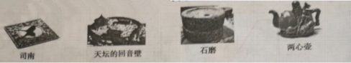

A.司南是最早利用地磁场指示方向的装置
B.人站在天坛的回音壁前说话，声音经过多次反射，可以在围墙的任何位置听到
C.碾谷物的石磨选用厚重的石材，是为了减小石磨对谷物的压强
D.从两心壶的壶嘴能分别倒出两种不同的液体是利用了大气压
13关于安全用电，下列说法或做法正确的是
A.人只要不接触带电体就不会发生触电事故
B.用湿手拔用电器的插头
C.有金属外壳的用电器一般使用两脚插头
D.发现有人触电时立即断开电源
14.一位质量约50kg的同学从一楼走到五楼，他上楼过程中克服重力所做的功可能为
A.60J B.600J C.6000J D.0000J
15.图中的a表示垂直于纸面的一根导线，它是闭合电路的一部分，它在磁场中按箭头方向运动时，下列四种情况不会产生感应电流的是
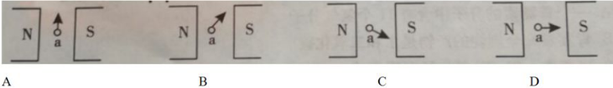
16.现有L₁“6V 3W”和L₂“6V 9w”两只小灯泡，若将两灯串联接人电源电压为12V的电路中，假设灯泡电阻不变。下列说法正确的是
A两灯均能正常发光 B .两灯的额定电流相同
C.灯L：可能被烧毁 D.灯L：可能被烧毁
五、物理填空题（本题包括5小题，每小题3分，每空1分，共l5分，请将下列题号中的①②③序号所占位置应客内容填写在答题卡相应题号的空格上）
25.毕节市国家级风景名胜区九洞天是一段长约6公里的地下河，因头上开有九个“天窗”（洞口)得名“九洞天”，如图所示。
划船游览沿途风光时发现头上“天窗”会向后退是以 ① 为参照物；游经最具代表性的五、六、七洞天时，万千岩燕穿插翩飞其间，“喃呢”之声不绝于耳，能分辨不同岩燕的“喃呢”之声是依据声音的 ② ；若游船的平均速度为3.6kmh则游完全程约需 ③ h.
（结果保留小数点后一位）
26.被誉为“零高度飞行器”的我国自行研发的新型磁悬浮工程样车运行试验成功，填补了世界中速磁浮交通系统空白，磁浮列车是利用磁极间的相互作用，使车轮与轨道不接触，从而减小了 ① 力，提高车速度。当今世界上的磁浮列车主要有两种“悬浮”形式：排斥式和吸力式，如图所示是某一磁浮列车工作原理的部分简化图，它属于 ② 式。列车上所装高精度GPS系统利用了 ③ （选填“超声波”或“电磁波”）对车实时定位。
27.如图所示是“西电东送”的重点水电站一—洪家渡水电站，电站拦河大坝高约180m.当蓄满水时水对坝底的压强约为 ① Pa；水电站是利用水从高处流下，把 ② 转化为 ③ ，再通过发电机转化为电能。
28.小李同学观看表演“沸腾的油锅中取铁球“后，得知锅中的“油”是由油和醋组成的混合液体，油的沸点为287℃，醋的沸点为60℃，当温度达到 ℃时锅中的“油”就沸腾了：继续加热，“油”和放入其中的铁球的温度 （选填“会”或“不会”）升高，当 ③ 后，继续加热，就不可能赤手从油锅中取铁球了。
29.两个电阻A和B，在一定温度下，电流与其两端电压的关系如图所示，A电阻为 ① Q，.将它们并联后接在2.5V的电源上，通过它们的总电流为 ② A，这时A电阻在1s内所产生的热量是 ③ J。
六、物理作图题（本题包括3小题，每小题2分，共6分。请按要求在答题卡相应题号的图形上作答）
30.如图所示，请画出静止在斜面上的物体所受的重力和支持力的示意图。
31.如图所示，画出光线经凸透镜折射后的光路图。
32.在图中虚线框A和B内分别接入开关和电灯（元件符号：开关一，电灯②），并完成三孔插座的连接，使电路符合安全用电的要求。
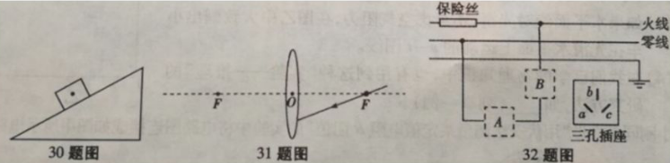
33.“创建全国文明城市，做文明有礼毕节人”。请你以身边小事为例，从物理学中节能角度提出三条文明行为习惯的建议。

34.只要留心观察，生活处处有物理。天太热时小红把家里门窗打开通风，发现屋内开着门，有一阵风吹过后，门会关上，如图所示。请你用物理知识解释这一现象。
八、物理实验题（本题包括3小题，其中35题4分36题6分，37题8分，共18分，请将答题内容填写在答题卡相应题号的空格内。）
35.正确读数是做好试验的前提，请你读出下列测量仪器的测量结果。
（1）如图甲所示，圆柱体的直径为 cm。
（2）如图乙所示，汽车行驶时的速度为 km/h。
（3）如图丙所示，用天平秤物体质量为 g。
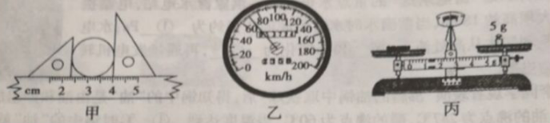
（4）如图丁所示某患者的体温为 ℃.
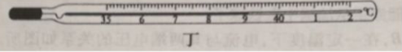
36.在探究“阻力对物体运动的影响”实验时，所用的器材有斜面、木板、毛巾、棉布和小车，如图甲所示。
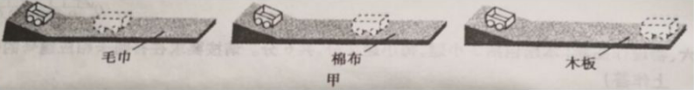
（1）实验时要固定斜面，并让小车从斜面上（选填“同一“或“不同”）位置由静止滑下，目的是使小车到达水平面时的速度大小 （选填“相同”或“不相同”）。
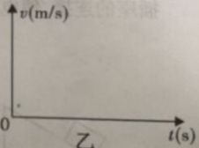
（2）根据实验现象，可得出结论：水平面越光滑，小车受到的阻力越 （选填“大”或“小”），在水平面上运动的距离越 （选填“远”或“近”）
（3）如果水平面绝对光滑，不考虑空气阻力，在图乙中大致画出小车在光滑水平面上运动的w图线
（4）在我们已学的物理知识中，也有用到这种“实验一推理”的研究方法，如 （列举一例）。
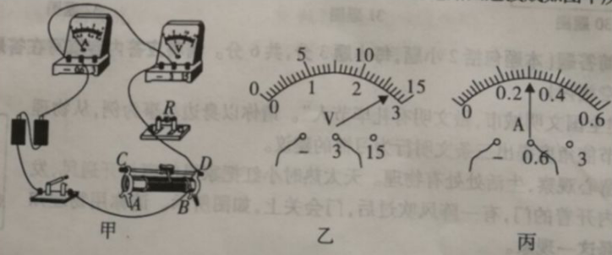
37.小刚同学在做“用伏安法测量某定值电阻R阻值”的实验中将电路图连接成如图甲所示电路。

（1）连接电路时，开关必须是 ，滑动变阻器滑片置于 端（选填“C”或“D”）。
（2）实验中，移动滑片，电流表无示数，电压表有较大示数且无明显变化，经检查是导线连接问题，请你用笔面线代替导线将图甲电路连接完整。
（3）电路连接正确后，当电压表的示数如图乙所示，电流表的示数如图丙所示，则通过定值电阻的电流大小为A.它的阻值是Q通常情况下要进行多次测量，其目的是为了 。
（4）另一位同学选择了一个标准的电阻箱(元件符号），若干开关、干电池及导线和一个电流表（电流表量程足够大）来测量定值电阻R的阻值，请你帮他在方框内设计完整的电路图（画出一种即可）。

九、物理计算题（本题包括3小题，其中38题4分，39题8分，40题9分，共21分。请将必要的文字说明及主要的解题过程填写到答题卡相应题号的空格内，只写答案不给分）
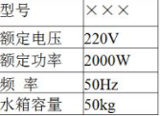
38.一电热水器的铭牌如表所示，现将水箱装满水，电热水器正常工作时，把水从20℃加热到60℃。已知C_{水}=4.2×10^{3/}（kg·℃）
求：（1）水吸收的热量。

（2）若电热水器正常工作，且产生的热量全部被水吸收，则需加热多长时间？

39.如图所示重力不计的轻杆AOB可绕支点O无摩擦转动，当把甲乙两物体如图分别挂在两个端点A、B上时，轻杆恰好在水平位置平衡，此时乙物体刚好完全浸没在装有水的容器里且水未溢出，物体乙未与容器底接触，已知轻杆长2.2m，支点O距端点B的距离为12m，物体甲的质量为8.28kg，物体乙的体积为0.001m³.（g=l0N/kg.忽略绳重）
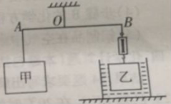
求：（1）甲物体的重力：

（2）乙物体受到水的浮力：

（3）弹簧测力计的示数：

（4）乙物体的密度。
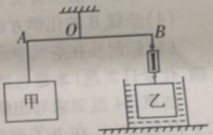
40.如图所示的电路中，电源电压恒定，定值电阻R：的阻值为120，滑动变阻器上标有“10Ω1A”字样，电流表量程为0-0.6A，电压表意程为0-3V.闭合开关S.电流表④示数为0.5A.电压表Ⓐ示数为2V。
求：（1）滑动变阻器连入电路中的电阻：

（2）电源电压；

（3）在确保电路元件安全使用前提下，要使整个电路消耗的总功率减小，此时滑动变阻器的滑片P应向哪端移动？整个电路消耗的最小功率是多少?（计算结果保留小数点后一位）

毕节市2018年初中毕业生学业（升学)统一考试试卷
综合理科试题参考答案及评分标准
物理部分
一、选择题（每小题3分，共24分）
9.A 10.B 11.B 12.C 13.D 14.C 15.D 16.C
五、物理填空题（每空l分，共l5分）
25.①船或船上的人和物 （2）音色
③1.7
③电磁波
26.①摩擦 ②吸力
27.①1.8×10 ②重力势能 ③能
28.①60 ②不会 ③醋汽化（醋蒸发）
29.①5 ②1.5 ③1.25
六、物理作图题（每题2分，共6分）
30.重力示意图1分支持力示意图1分（不严格要求支持力线段比重力线段短）
31.画正确折射线2分
32.正确画出开关符号和电灯符号1分，正确连接三孔插座线1分
七、简答题（每题3分，共6分）
33.正确合理从物理学节能角度提出一条给1分，三条共3分。
34.风从门前吹过，门前空气流速大于门后空气流速，门前受到的空气压强小于门后受到的空气压强，门后受到的空气压力大于门前受到的空气压力，所以门会关上。
八、物理实验题（本题包括3个小题，其中35题4分36题6分，37题8分，共18分）
5.（1）1.68-1.70都可以（1分)
（2）70（1分）
（3）6.2（1分）
（4）39.1（1分）
6.（6分）
（1）同一（1分)相同（1分）
（2）小（1分）远（1分）
（3）（1分）（只要画出与横轴平行的线即可）
（4）真空不能传声（1分）
7.（8分）
（1）断开（1分）
C （1分）
（2）定值电阻R右端连线到电压表3V接线柱（1分）
（3）0.3(1分）
9（1分）
减小误差（1分）
（4）任画一种即可（2分）

